Пресс-релиз.

https://rcheph.by/news/vsemirnyy-den-gigieny-ruk.html

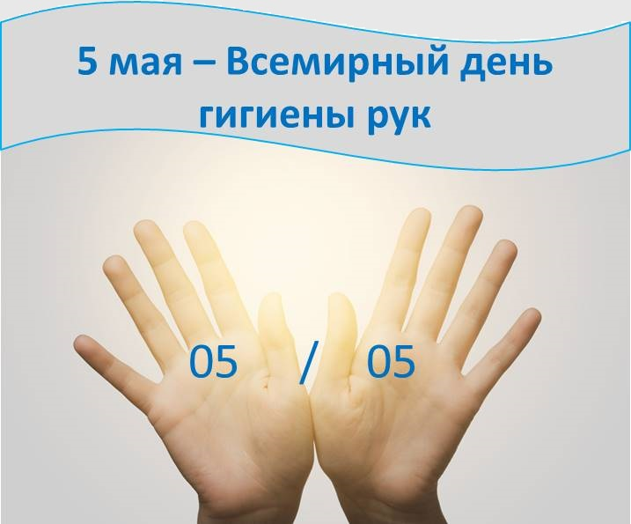
Ежегодно 5 мая отмечается Всемирный день гигиены рук.
В 2009 году Всемирной организацией здравоохранения (ВОЗ) в поддержку работников системы здравоохранения была провозглашена глобальная кампания «Спасайте человеческие жизни: Соблюдайте чистоту рук», направленная на улучшение гигиены рук во всем мире. И уже на протяжении 12 лет глобальная кампания призывает к активным действиям в местах оказания медицинской помощи пациентам, демонстрируя, что гигиена рук лежит в основе обеспечения безопасности пациентов.
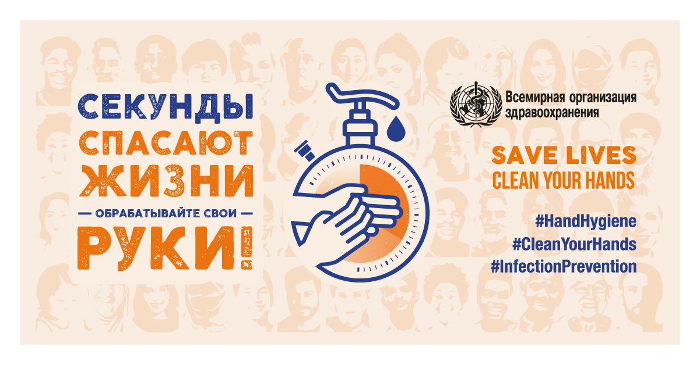
В 2021 году определены тема глобальной кампании: «Достижение гигиены рук в местах оказания медицинской помощи и ухода за пациентом» и девиз «Секунды спасают жизни. Обрабатывайте свои руки!».
Гигиена рук – важнейшая профилактическая мера, позволяющая избежать передачи потенциально опасных микроорганизмов и предотвратить распространение инфекций, связанных с оказанием медицинской помощи.
Любой медицинский работник, а также все лица, которые осуществляют уход за пациентом, должны быть заинтересованы в обеспечении гигиены рук и уметь выполнять соответствующие профилактические процедуры правильно и в нужное время: перед контактом с пациентом, перед медицинской манипуляцией, после контакта с пациентом, его биологическим материалом или объектами внешней среды.
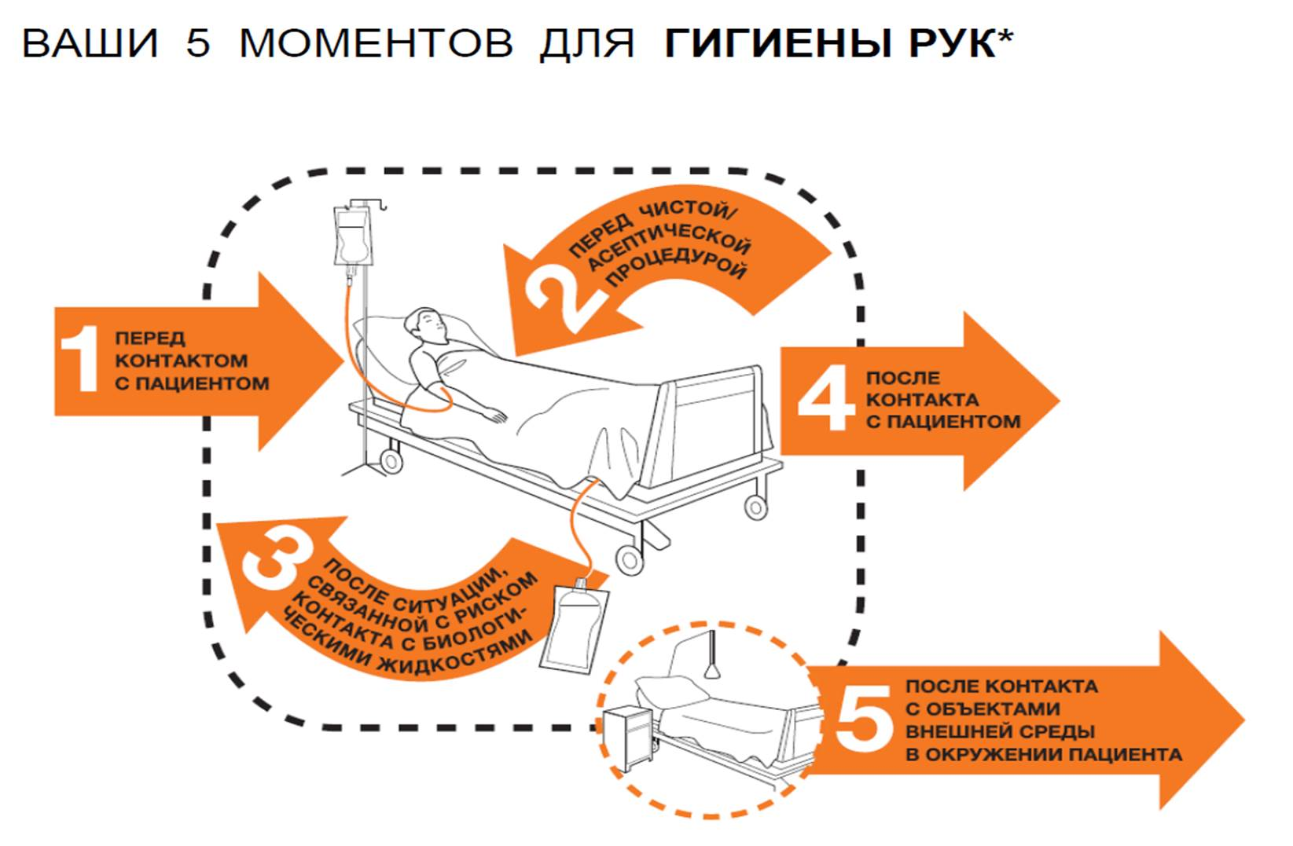
В 2021 году цели кампании расширены и включают:
- Привлечение к данной проблеме разных контингентов населения (руководителей организаций здравоохранения и медицинских работников, пациентов и их родственников, ответственных лиц в разных учреждениях, общественности), подчеркивая их важную роль в достижении эффективных действий по гигиене рук в пунктах ухода за пациентом, в соответствии со стратегией ВОЗ по улучшению гигиены рук.
- Поддержку и внедрение рекомендаций ВОЗ 2020 года по всеобщей гигиене рук, а также совместной инициативы ВОЗ и Детского фонда ЮНИСЕФ «Гигиена рук для всех» в медицинских учреждениях.
Повышение приверженности медицинских работников к соблюдению гигиены рук является ключевым показателем эффективности программ профилактики инфекции и инфекционного контроля в организациях здравоохранения. Соответствующая гигиена рук снижает риск заражения кишечными, респираторными инфекционными агентами, в т.ч. COVID-19 среди работников здравоохранения и пациентов.
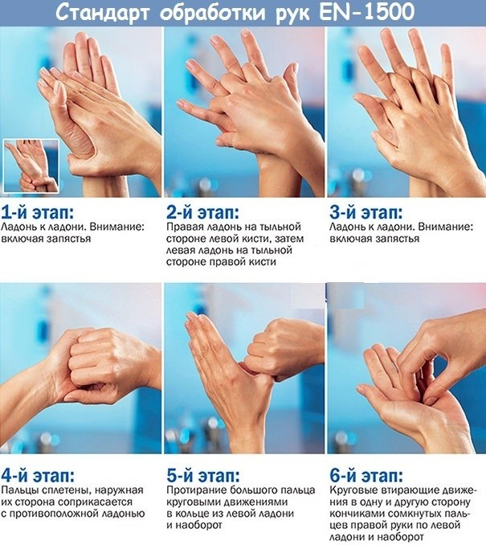
Стратегия ВОЗ по улучшению гигиены рук, созданию необходимых условий в организациях здравоохранения для возможности проведения гигиены рук является весьма эффективной и способствует значительному улучшению ключевых показателей гигиены рук, предупреждению формирования устойчивости микроорганизмов к противомикробным препаратам, снижению количества инфекций, связанных с оказанием медицинской помощи. Инвестирование в гигиену рук экономически обосновано, что проявляется в многократном снижении экономических и социальных затрат.

